МДОАУ « ЦРР – д/с №120 г.Орска «Крепыш»

Игры на формирование

культурно - гигиенических навыков

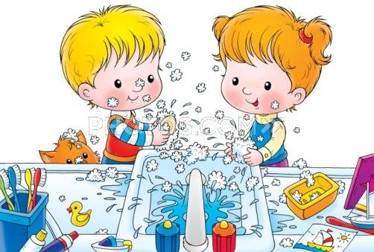

Воспитатель высшей категории

Васильева Вера Александровна

Игра «Перемешанные картинки»
Задачи игры: Закрепить и проверить культурно-гигиенические навыки.
Пособия: Серия больших картин, которым дети находят соответствующие маленькие картинки. Например, к большой картине, на которой изображена растрепанная девочка, - гребень; к картине, на которой изображен не опрятный мальчик, -мыло и щетку; к картине с изображением девочки в грязных ботинках - щетку и пр.
Ход игры: Воспитатель вешает на доску большую картину, изображающую неопрятного ребенка, а детям раздает маленькие картинки, на которых нарисованы предметы туалета. Дети ищут среди своих картинок предмет, которым необходимо дополнить большую картину. Когда они отдают картинку воспитателю, то должны объяснить его назначение, например: "Вот мыло и щетка для умывания”. Или: "Вот гребень для того, чтобы девочка причесалась”.

Игра «Чистоплотные дети»
Задачи игры: Проверить знания детей о предметах гигиены и их назначении.
Ход игры: Воспитатель говорит детям, что хочет убедиться в том, что они чистоплотные и аккуратные: пусть они скажут, что нужно для того, что- бы волосы, руки и лицо были чистыми (чем больше они смогут об этом рассказать, тем лучше).
Затем воспитатель говорит: "Руки”. Дети, которых она вызывает, отвечают: "Мыло, щетка, полотенце”. Подобным же образом дети реагируют на слова "волосы”(гребень, щетка, ножницы, шампунь, мыло),"купание”(ванна, полотенце, душ, умывальник, губка, мыло и пр.).
Вариант: Воспитатель задает вопрос: "Что нам нужно, когда мы утром встаем?” Дети знают, что должны назвать предметы гигиены, которые используются утром (щетка для рук, паста, мыло, платок)

Игра «Что нужно кукле!»
Задачи игры: Упражнять культурно-гигиенические навыки.
Пособия: Картинки с изображением предметов, используемых при умывании, еде, одевании, (мыло, зубная щетка, полотенце, зубная паста, гребень, щетка для рук, заколка, лента для волос, скатерть, ваза, поднос, кружка, ложка, тарелка, столовый прибор, носки, ботинки, шапочка, платье, блузка, юбка, перчатки, курточка).
Ход игры: Воспитатель знакомит детей с картинками, спрашивает их, для чего нужен каждый предмет, затем перемешивает картинки и раздает их, берет куклу и говорит детям: "Наша куколка встала и хотела бы умыться, но чем?”
Дети приносят картинки, на которых нарисованы предметы, нужные кукле для умывания. Игра продолжается. Воспитатель направляет игру так, чтобы чередовались все виды деятельности. Например она говорит: "Наша кукла умылась и хотела бы причесаться, но чем? Наша кукла умылась, но еще не завтракала. Что мы ей дадим есть? Наша кукла собралась на прогулку, что она наденет?

Игра «Что ты можешь о них сказать!»

Задача игры: Познакомиться с предметами гигиены и их использованием.
Пособия: Гребень, щетка для ногтей, мыло, полотенце, умывальник, ножнички, вода в кружке, резиновые куколки.
Ход игры: Предметы гигиены лежат возле воспитателя на столике и на стуле.
Воспитатель называет по имени одного ребенка: "Петя, скажи, что ты
Видишь здесь? ”Ребенок называет отдельные предметы и показывает их. Если он что-либо пропустил, другие дети его дополняют до тех пор, пока все предметы не будут названы.
Далее воспитатель задает другому вызванному ребенку следующий вопрос: "Яна, есть у вас дома мыло?”
Когда ребенок ответит утвердительно, воспитатель просит: Принеси мыло. Посмотри на него внимательно и понюхай его. Что мы c ним делаем? Для чего нам мыло?”
Если ребенок не рассказал о мыле чего-либо важного, воспитатель может вызвать следующего ребенка.(Когда мыло уже не нужно, она откладывает его в сторону.)
Воспитатель может задать и наводящие вопросы: "Для чего мама купила мыло?” (Она хочет стирать.) "Что сделает мама, когда полотенце станет грязным?” (Выстирает его.) "Для чего маме гребень? Какие гребни у вас дома?”.
В заключение дети умывают и купают кукол, вытирают их ит.д.

